5. Осторожно с незнакомыми  Если ты вдруг хочешь встретиться с «интернет-другом» в реальной жизни, обязательно сообщи об этом родителям. Не всегда бывает так, что «друзья» в интернете, нам знакомы в реальной жизни. И если вдруг твой новый знакомый предлагает тебе встретиться, посоветуйся с родителями. В интернете человек может быть совсем не тем, за кого себя выдаёт, и в итоге якобы двенадцатилетняя девочка оказывается сорокалетним дядечкой, который может тебя обидеть.  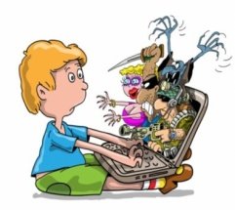  Злые люди в Интернете  Расставляют свои сети.  С незнакомыми людьми  Ты на встречу не иди!  6. Будь дружелюбен  Общаясь в Интернете, будь дружелюбен с другими. Не пиши грубых слов! Ты можешь нечаянно обидеть человека, читать грубости так же неприятно, как и слышать.  С грубиянами в Сети  Разговор не заводи.  Ну и сам не оплошай -  Никого не обижай. | 7. Не рассказывай о себе  Никогда не рассказывай о себе незнакомым людям: где ты живёшь, учишься, свой номер телефона. Это должны знать только твои друзья и семья!  Чтобы вор к нам не пришёл,  И чужой нас не нашёл,  Телефон свой, адрес, фото  В интернет не помещай  И другим не сообщай.  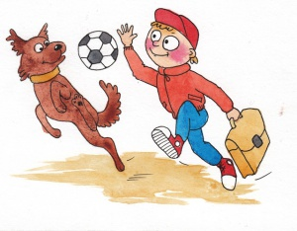  Не забывай, что интернет – это не главное увлечение в жизни. Кроме него у тебя должны быть любимые книги, занятия спортом и прогулки с друзьями на свежем воздухе! | Муниципальное бюджетное образовательное учреждение «Детский сад №3 кп. Горные Ключи»  Советы для тебя и твоих друзей  Старший воспитатель: Александрова Л.Н..

Интернет - это прекрасное место для общения, обучения и отдыха.  Но стоит понимать, что как и наш реальный мир, всемирная паутина так же может быть весьма и весьма опасна.  Мы хотим, чтоб интернет  Был вам другом много лет!  Будешь знать семь правил этих -  Смело плавай в Интернете! | 1. Спрашивай взрослых  Всегда спрашивай родителей о незнакомых вещах в Интернете. Они расскажут, что безопасно делать, а что нет.  Если что-то непонятно  Страшно или неприятно,  Быстро к взрослым поспеши,  Расскажи и покажи.  2. Установи фильтр  Чтобы не сталкиваться с неприятной и огорчительной информацией в интернете, установи на свой браузер фильтр, или попроси сделать это взрослых - тогда можешь смело пользоваться интересными тебе страничками в интернете.  Как и всюду на планете,  Есть опасность в Интернете.  Мы опасность исключаем,  Если фильтры подключаем. | 3. Не открывай файлы  Не скачивай и не открывай неизвестные тебе или присланные незнакомцами файлы из Интернета. Чтобы избежать заражения компьютера вирусом, установи на него специальную программу - антивирус!  Не хочу попасть в беду -  Антивирус заведу!  Всем, кто ходит в Интернет,  Пригодится наш совет.  4. Не спеши отправлять SMS  Если хочешь скачать картинку или мелодию, но тебя просят отправить смс - не спеши! Иногда всплывает окошко - очень яркое, даже мигающее, примерно с такими словами: «Только сегодня - уникальный шанс, участвуй и выигрывай!» Заманчиво, правда? Ты щёлкаешь на него, и тут сообщение: «Для того чтобы принять участие в розыгрыше, тебе необходимо прислать СМС!» Остановись! Ни в коем случае не делай этого без ведома взрослых, ведь это могут быть мошенники. И одна, казалось бы, безобидная СМС-ка может стоить тебе больших денег.  Иногда тебе в Сети  Вдруг встречаются вруны.  Ты мошенникам не верь,  Информацию проверь!

